- Nhóm quy trình chiến lược - Công Ty TNHH SPX Express
Nhóm quy trình chiến lược hướng đến việc xác định tầm nhìn dài hạn, tạo cơ sở cho việc quản trị tổ chức và thực thi chiến lược kinh doanh hiệu quả.
  - Quy trình quy hoạch hạ tầng (Hub & Node Planning)
    - Mô tả quy trình
Quy trình quy hoạch hạ tầng Hub & Node của SPX Express là một bài toán tối ưu hóa mạng lưới logistics (Network Design & Optimization) nhằm cân bằng giữa tốc độ giao hàng (Lead time) và chi phí vận hành (Unit cost). Quy trình này tuân theo 5 bước cốt lõi từ việc dự báo sản lượng đến chọn vị trí, thiết kế công suất và vận hành thực tế:
Hình 1. Quy trình quy hoạch hạ tầng
Mở đầu quy trình, Chuyên viên Phân tích Dữ liệu tiến hành phân tích bản đồ nhiệt (Heatmap) nhằm xác định mật độ địa lý của người bán và người mua, đồng thời thiết lập ma trận luồng hàng (OD Matrix) giữa các tỉnh thành để đo lường lượng hàng trung chuyển. Ngay sau đó, Kỹ sư Quy hoạch Mạng lưới phối hợp tính toán hệ số tải cho các dịp khuyến mãi lớn (Mega Sale) nhằm xác định ngưỡng chịu tải tối đa của toàn hệ thống.
Dựa trên số liệu dự báo, nếu không đạt tiêu chuẩn của công ty sẽ kết thúc quy trình do không cần thiết phải mở rộng thêm mạng lưới lúc này. Nếu đạt tiêu chuẩn, Kỹ sư Quy hoạch Mạng lưới thiết lập cấu trúc phân cấp mạng lưới từ điểm gửi hàng lẻ, trạm trung chuyển cho đến trung tâm phân loại tổng. Vi trí và bán kính bao phủ được quy định cụ thể: các trung tâm phân loại (SOC) phụ trách toàn vùng, còn các bưu cục (Hub) đảm nhận bán kính hẹp ở nội thành hoặc rộng hơn ở ngoại thành. Đồng thời, ấn định các mốc giờ gom hàng cố định nhằm đảm bảo dòng hàng luân chuyển đúng lịch trình xe chạy liên tỉnh.
Việc quyết định tọa độ xây dựng các trung tâm phân loại và bưu cục dựa trên các mô hình toán học nhằm tối thiểu hóa tổng khoảng cách vận chuyển từ các điểm thu gom. Ở bước này, Kỹ sư Quy hoạch Mạng lưới tính toán tọa độ giúp tối thiểu hóa tổng khoảng cách vận chuyển. Tiếp đó, Chuyên viên Phát triển Mặt bằng trực tiếp khảo sát thực địa, chọn các vị trí gần trục đường lớn cho trung tâm phân loại hoặc đường nhánh cho bưu cục. Nếu không tìm được mặt bằng phù hợp, hủy quy trình quy hoạch. Nếu tìm thành công, sẽ tiến hành bước đàm phán hợp đồng thuê mặt bằng và hoàn tất thủ tục pháp lý, PCCC với cơ quan chức năng. Việc đàm phán hợp đồng nếu thất bại sẽ kết thúc quy trình quy hoạch, nếu thành công sẽ tiếp tục bước tiếp theo.
Sau khi chốt địa điểm, Kỹ sư Thiết kế Băng chuyền & Kho bãi bắt tay vào thiết kế sơ đồ mặt bằng (Layout) và bố trí máy móc bên trong. Đối với trung tâm phân loại (SOC), kỹ sư sẽ quy hoạch phân tách riêng biệt các cửa dỡ/chất hàng (Dock doors), lắp đặt băng chuyền chia chọn tự động, máy quét mã vạch DWS và robot AGV. Ngược lại, tại các bưu cục nhỏ (Hub), kỹ sư thiết kế không gian tinh gọn với giá kệ chia ô, bố trí khu vực đỗ xe cho đội ngũ giao hàng và bàn giao thiết bị.
Khi hệ thống đi vào hoạt động, Quản lý Trung tâm Phân loại (SOC Hub Manager) trực tiếp theo dõi các chỉ số thực tế như thời gian lưu kho và tỷ lệ lấp đầy xe. Nếu xảy ra quá tải mùa cao điểm, thuật toán điều hướng (IT System) tự động sẽ phân luồng hàng sang kho lân cận.
Hình 2: Mô hình BPMN: Quy trình quy hoạch hạ tầng
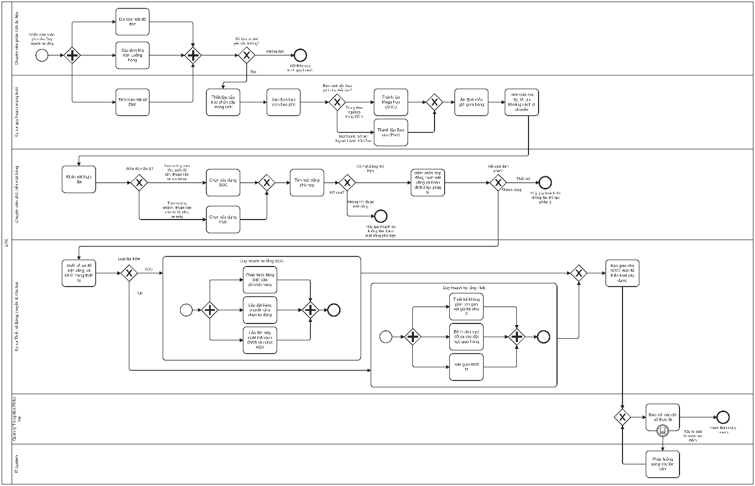
    - Phân tích quy trình
Các tác nhân tham gia quy trình
- Kỹ sư Quy hoạch Mạng lưới
- Chuyên viên Phân tích Dữ liệu
- Chuyên viên Phát triển Mặt bằng
- Kỹ sư Thiết kế Băng chuyền & Kho bãi
- Quản lý Trung tâm Phân loại
- IT System
- Người bán hàng trên Shopee
- Người mua hàng
- SPX
Khách hàng của quy trình này:
- Khách hàng nội bộ
  - SPX: Thụ hưởng kết quả quy hoạch thông qua việc có được mạng lưới giao nhận hàng tối ưu chi phí, giúp gia tăng lợi nhuận cho công ty
- Khách hàng bên ngoài
  - Người bán hàng trên Shopee: Thụ hưởng kết quả quy hoạch thông qua việc có điểm gửi hàng (Hub / Station) gần kho của họ, và hàng hóa không bị trễ/tắc nghẽn vào mùa Mega Sale.
  - Người mua hàng: Thụ hưởng kết quả thông qua thời gian nhận hàng ngắn hơn và cước phí vận chuyển hợp lý hơn.
  - Sàn Thương mại Điện tử Shopee: Thụ hưởng một hệ thống giao vận ổn định, chịu tải tốt, giúp bảo vệ uy tín và trải nghiệm mua sắm chung trên toàn hệ sinh thái.
Giá trị mà quy trình mang lại:
- Tối ưu chi phí: Giảm chi phí phân loại trên từng đơn nhờ tự động hóa; giảm chi phí vận chuyển nhờ nâng cao tỷ lệ lấp đầy thùng xe.
- Nâng cao năng lực vận hành: Rút ngắn thời gian giao hàng nhờ phân cấp bán kính phục vụ hợp lý; chống quá tải mùa Mega Sale nhờ tính năng chuyển tuyến động.
- Tăng sức cạnh tranh hệ sinh thái: Giúp Người bán gửi hàng tiện lợi hơn; giúp Người mua nhận hàng nhanh hơn với cước phí rẻ hơn; tạo lợi thế quy mô bền vững cho SPX Express và sàn Shopee.
Những kết quả có thể đạt được của quy trình:
- Kết quả thành công:
  - Hoàn tất quy trình, mở rộng mạng lưới thành công, có thêm điểm giao hàng/ trung tâm phân loại.
- Kết quả thất bại:
  - Không cần phải mở rộng thêm mạng lưới do hệ thống mạng lưới vẫn đáp ứng được nhu cầu vận hành hiện tại của công ty.
  - Không tìm được mặt bằng phù hợp.
  - Đàm phán hợp đồng thuê mặt bằng không thành công.
  - Quy trình Quản lý Đối tác Nhượng quyền (Franchise & Drop-off Point)
    - Mô tả quy trình
Chiến lược nhượng quyền điểm gửi hàng được SPX Express triển khai nhằm tận dụng nguồn lực mặt bằng và nhân sự có sẵn từ các hộ kinh doanh cá thể hay đại lý dịch vụ. Quy trình quản lý đối tác này được thực hiện chặt chẽ qua bốn bước:
Hình 3. Quy trình Quản lý Đối tác Nhượng quyền
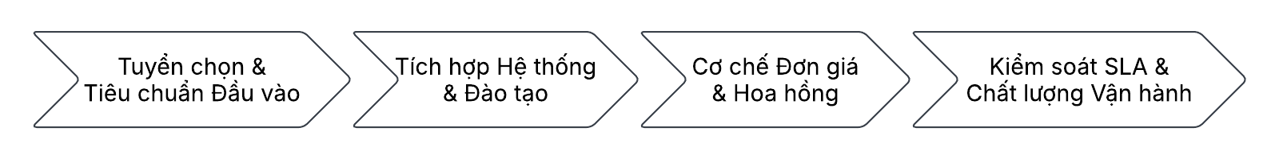
Mở đầu quy trình là khâu tuyển chọn và thẩm định tiêu chuẩn đầu vào. Ở giai đoạn này, Bộ phận Quản lý Đối tác SPX đưa ra các tiêu chí rõ ràng về mặt bằng như phải nằm ở vị trí mặt tiền, diện tích đạt chuẩn tối thiểu và đường đủ rộng cho xe tải nhẹ đỗ bốc dỡ hàng. Về mặt kỹ thuật, điểm gửi hàng bắt buộc trang bị đầy đủ máy in đơn, cân điện tử chuẩn xác, hệ thống camera quan sát 24/7 cùng kết nối mạng ổn định. Sau khi Đối tác Nhượng quyền đáp ứng các tiêu chuẩn trên, hai bên sẽ tiến hành ký kết hợp đồng đại lý và đối tác phải hoàn tất khoản tiền ký quỹ bảo đảm nghĩa vụ.
Tiếp theo là bước tích hợp hệ thống và đào tạo nghiệp vụ. Đối tác Nhượng quyền được Bộ phận Quản lý Đối tác SPX hướng dẫn cài đặt phần mềm quản lý bưu cục của SPX nhằm kết nối dữ liệu trực tiếp với hệ thống đơn hàng Shopee. Đồng thời, nhân sự tại điểm gửi hàng sẽ được đào tạo bài bản các thao tác vận hành gồm: tiếp nhận hàng từ người bán, quét mã vạch nhập kho, đóng bao niêm phong và bàn giao chính xác cho tài xế trung chuyển.
Giai đoạn thứ ba tập trung vào cơ chế đơn giá và tài chính. Thu nhập của Đối tác Nhượng quyền được tính theo mô hình sản lượng, trong đó đại lý hưởng mức hoa hồng cố định trên từng kiện hàng tiếp nhận thành công. Đối tác Nhượng quyền bắt đầu vận hành khi giao nhận hàng của mình, Bộ phận Quản lý Đối tác SPX áp dụng thêm các chính sách thưởng doanh số nhằm khuyến khích điểm gửi hàng mở cửa tăng giờ và mở rộng sức chứa lưu kho tạm thời.
Cuối cùng là khâu kiểm soát chất lượng và đánh giá vận hành. Bộ phận Quản lý Đối tác SPX duy trì giám sát định kỳ thông qua các chỉ số cam kết chất lượng dịch vụ (SLA) cốt lõi như: tốc độ quét nhận hàng từ người bán, tỷ lệ bàn giao đúng giờ cho xe trung chuyển và kiểm soát tỷ lệ thất thoát, hư hỏng ở mức tối thiểu. Hệ thống sẽ tự động xếp hạng đại lý theo định kỳ; những điểm vi phạm quy trình hoặc phát sinh tỷ lệ thất thoát cao sẽ đối mặt với các hình thức xử lý như trừ tiền ký quỹ hoặc chấm dứt hợp đồng hợp tác.
Hình 4: Mô hình BPMN: Quy trình quản lý đối tác nhượng quyền
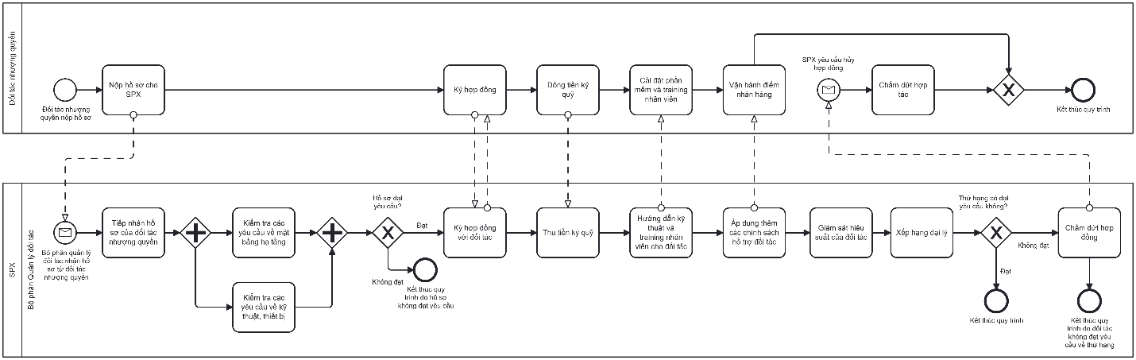
    - Phân tích quy trình
Các tác nhân tham gia quy trình
- Bộ phận Quản lý Đối tác SPX.
- Đối tác Nhượng quyền
- SPX
Khách hàng của quy trình này:
- Đối tác Nhượng quyền: SPX cung cấp cho họ thương hiệu, phần mềm quản lý, quy trình vận hành và cơ hội gia tăng thu nhập (hoa hồng, tiền thưởng).
- SPX nâng cao năng lực vận hành, có hệ thống chất lượng đồng nhất giữa các điểm giao nhận hàng
Giá trị mà quy trình mang lại:
- Tối ưu chi phí và tốc độ mở rộng: Mở rộng mạng lưới phủ sóng nhanh chóng mà không cần bỏ vốn lớn đầu tư mặt bằng hay tuyển dụng nhân sự cố định (tận dụng nguồn lực có sẵn của hộ kinh doanh).
- Gia tăng nguồn thu nhập: Tạo ra dòng tiền ổn định từ hoa hồng cố định trên mỗi đơn hàng thành công và khoản thưởng doanh số hấp dẫn vào các đợt mua sắm lớn.
- Được chuyển giao công nghệ & chuyên môn: Học hỏi quy trình vận hành bài bản, sử dụng phần mềm quản lý kho vận chuyên nghiệp và kết nối trực tiếp với lưu lượng đơn hàng lớn từ Shopee.
Những kết quả có thể đạt được của quy trình:
- Kết quả thành công:
  - Tối ưu hóa chi phí & Mở rộng mạng lưới nhanh chóng
- Kết quả thất bại
  - Đối tác không đạt yêu cầu về mặt bằng, hạ tầng, thiếu trang thiết bị cần thiết.
  - Đối tác không thể duy trì chất lượng dịch vụ theo yêu cầu của SPX
  - Quy trình Xây dựng Chính sách Vận hành (Policy Development Workflow)
    - Mô tả quy trình
Quy trình Xây dựng Chính sách Vận hành của SPX Express được triển khai qua 4 bước nối tiếp nhằm bảo đảm sự cân bằng quyền lợi giữa sàn/đơn vị vận chuyển, người bán và người mua.
Hình 5. Quy trình Xây dựng Chính sách Vận hành
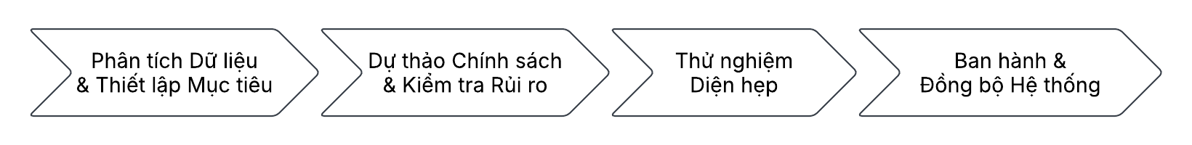
Đầu tiên, quy trình bắt đầu bằng bước Phân tích Dữ liệu và Thiết lập Mục tiêu. Ở bước này, Bộ phận Phân tích Dữ liệu SPX tiến hành phân tích dữ liệu và xác định chính xác vấn đề vận hành cần giải quyết, chẳng hạn như hạ thấp tỷ lệ hủy đơn, giảm số lượng đơn giao không thành công, hay tăng cường sức cạnh tranh với các đối thủ trên thị trường. Đồng thời, bài toán tài chính cũng được Bộ phận Tài chính - Kế toán SPX phối hợp tính toán kỹ lưỡng thông qua việc phân tích biên lợi nhuận trên mỗi đơn hàng theo từng tuyến đường cụ thể.
Sau khi nắm rõ mục tiêu và số liệu, quy trình tiến sang bước Dự thảo Chính sách và Kiểm tra Rủi ro. Ở bước này, Bộ phận Phát triển Chính sách sẽ xây dựng các quy định then chốt cho chính sách mới.
Tiếp theo là bước Thử nghiệm Diện hẹp. Để giảm thiểu rủi ro khi áp dụng đại trà, Bộ phận Phát triển Chính sách chọn triển khai thử nghiệm chính sách hoặc mức giá mới trên một nhóm người bán nhất định hoặc tại một số tỉnh thành cụ thể trong thời gian từ 1 đến 3 tháng. Trong suốt giai đoạn này, Hệ thống Phân tích Dữ liệu SPX theo dõi chặt chẽ sự biến động của các chỉ số hiệu quả bao gồm tỷ lệ chuyển đổi mua hàng, sản lượng đơn và chi phí đền bù hoặc giải quyết khiếu nại.
Cuối cùng, quy trình hoàn tất ở bước Ban hành và Đồng bộ Hệ thống. Khi các chỉ số thử nghiệm đạt yêu cầu, Ban Giám đốc SPX phê duyệt để chính thức công bố chính sách mới. Bộ phận Truyền thông & Dịch vụ Khách hàng tiến hành cập nhật điều khoản công khai trên Trung tâm Hỗ trợ Người bán cũng như trang thông tin của SPX. Đồng thời, Đội ngũ Kỹ thuật & IT (Tech Team) sẽ tích hợp trực tiếp toàn bộ quy tắc mới vào Hệ thống.
Hình 6: Mô hình BPMN: Quy trình Xây dựng Chính sách Vận hành
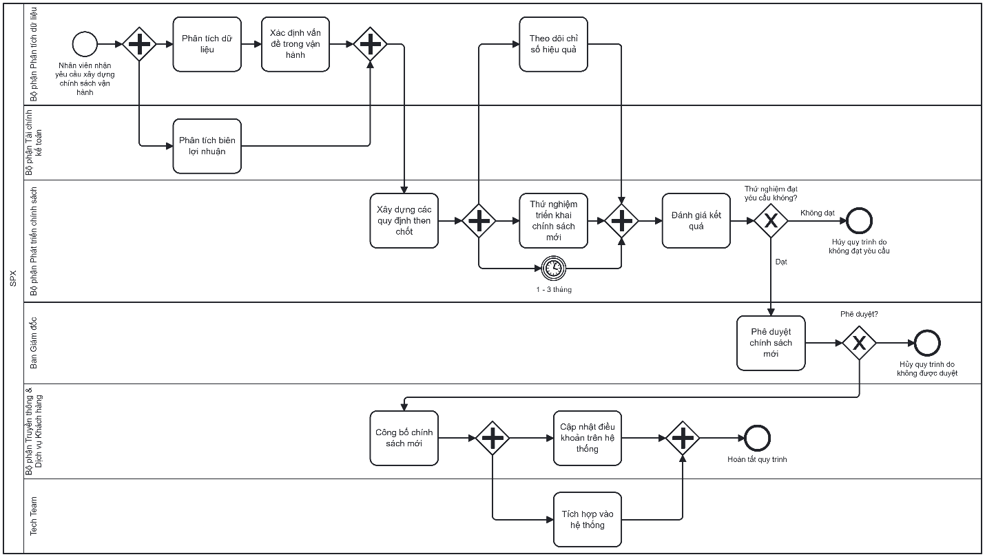
    - Phân tích quy trình
Các tác nhân tham gia quy trình
- Ban Giám đốc SPX Express
- Bộ phận Phân tích Dữ liệu SPX
- Bộ phận Tài chính - Kế toán SPX
- Đội ngũ Phát triển Chính sách Vận hành SPX
- Bộ phận Truyền thông & Dịch vụ Khách hàng
- Đội ngũ Kỹ thuật & IT (Tech Team)
Khách hàng của quy trình này:
- Người bán (Seller): Người bán nhận có thể nhận được lợi ích nhiều hơn từ việc thay đổi chính sách.
- Người mua (Buyer): Khách hàng người dùng cuối trải nghiệm dịch vụ nhận hàng và đồng kiểm.
- Đội ngũ Vận hành & Shipper: Cần chính sách rõ ràng để làm căn cứ xử lý đơn hàng trên App Shipper.
- Bộ phận Chăm sóc khách hành: Cần quy định và SLA cụ thể để làm cơ sở giải quyết khiếu nại, đền bù.
Giá trị mà quy trình mang lại:
- Tối ưu chi phí & Lợi nhuận
- Giảm thiểu rủi ro vận hành
- Tự động hóa & Tăng năng suất
- Nâng cao năng lực cạnh tranh: Tối ưu tỷ lệ giao thành công và giảm hủy đơn để gia tăng thị phần so với các đối thủ.
- Bảo vệ tài sản: Quy định đồng kiểm rõ ràng giúp giảm nguy cơ bị tráo/hỏng hàng.
- Tăng sự an tâm: Được đảm bảo quyền lợi thông qua chính sách đồng kiểm và cơ chế bồi thường/khiếu nại rõ ràng (3–7 ngày).
- Nâng cao trải nghiệm nhận hàng
Những kết quả có thể đạt được của quy trình:
- Kết quả thành công:
  - Chính sách vận hành mới được thông qua giúp cải thiện trải nghiệm của khách hàng và nâng cao chất lượng dịch vụ
- Kết quả thất bại:
  - Nếu tỉ lệ trả hàng, giao hàng thất bại quá cao, không đạt hiệu quả trong lúc thử nghiệm thì chính sách vận hành mới sẽ không được thông qua
  - Nếu Ban giám đốc không đồng ý thông qua thì chính sách vận hành mới sẽ không được thông qua

